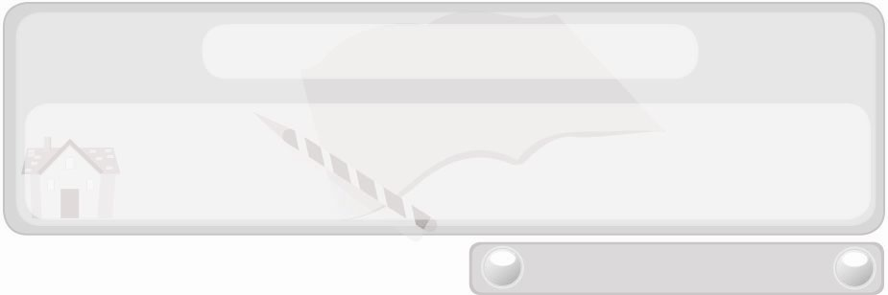
หน่วยการเรียนรู้ที่ 9 คอมพิวเตอร์
แผนการจัดการเรียนรู้ที่ 71
การพิมพ์ข้อความลงในสไลด์
ชั้นประถมศึกษาปีที่ 6 เวลา 1 ชั่วโมง

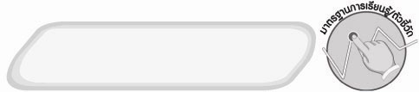
มาตรฐานการเรียนรู้/ตัวชี้วัด

มาตรฐานการเรียนรู้
ง 3.1 เข้าใจ เห็นคุณค่า และใช้กระบวนการเทคโนโลยีสารสนเทศในการสืบค้นข้อมูล
การเรียนรู้ การสื่อสาร การแก้ปัญหา การทำงาน และอาชีพอย่างมีประสิทธิภาพ
ประสิทธิผล และมีคุณธรรม
ตัวชี้วัด
ง 3.1 ป.6/4 การนำเสนอข้อมูลในรูปแบบที่เหมาะสมโดยเลือกใช้ซอฟต์แวร์ประยุกต์

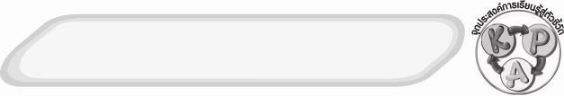
จุดประสงค์การเรียนรู้สู่ตัวชี้วัด
1. สรุปขั้นตอนการพิมพ์ข้อความลงในสไลด์ลงในแผนภาพ (K)
2. พิมพ์ข้อความลงในสไลด์ตามขั้นตอนที่ถูกต้อง (P)
3. สนใจการพิมพ์ข้อความลงในสไลด์ (A)
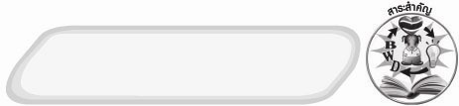
สาระสำคัญ

การพิมพ์ข้อความลงในสไลด์ทำโดยคลิกเมาส์บนสไลด์ที่จะพิมพ์ข้อความ แล้วพิมพ์ข้อความลงในกรอบ

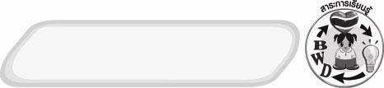
สาระการเรียนรู้

 ขั้นตอนการพิมพ์ข้อความลงในสไลด์

คุณลักษณะอันพึงประสงค์

มุ่งมั่นในการทำงาน
ตัวชี้วัดที่ 6.2 ทำงานด้วยความเพียรพยายามและอดทนเพื่อให้งานสำเร็จตามเป้าหมาย

สมรรถนะสำคัญของผู้เรียน

ความสามารถในการใช้เทคโนโลยี

ชิ้นงานหรือภาระงาน (หลักฐาน ร่องรอยแสดงความรู้)
1. แผนภาพขั้นตอนการพิมพ์ข้อความลงในสไลด์
2. กิจกรรม การพิมพ์ข้อความลงในสไลด์ของนักเรียน
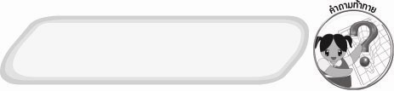
คำถามท้าทาย
 กรอบข้อความสไลด์แต่ละแผ่นจำเป็นต้องเหมือนกันหรือไม่ เพราะเหตุใด

การจัดกิจกรรมการเรียนรู้
1. ให้นักเรียนร่วมกันสนทนาและแสดงความคิดเห็นเกี่ยวกับการพิมพ์ข้อความลงในโปรแกรมไมโครซอฟต์เวิร์ดโดยครูใช้คำถาม ดังนี้
 การพิมพ์ข้อความลงในกระดาษทำการของโปรแกรมไมโครซอฟต์เวิร์ดทำได้อย่างไร (ตัวอย่างคำตอบ คลิกเมาส์ลงบนพื้นที่ว่างแล้วพิมพ์ข้อความที่ต้องการ)
 นักเรียนคิดว่าการพิมพ์ข้อความลงในสไลด์ของโปรแกรมไมโครซอฟต์-เพาเวอร์พอยต์จะมีขั้นตอนเหมือนการพิมพ์ข้อความลงในกระดาษทำการของโปรแกรมไมโครซอฟต์เวิร์ดหรือไม่ เพราะเหตุใด (ตัวอย่างคำตอบ เหมือน เพราะเป็นโปรแกรม Microsoft Office เหมือนกัน)
2. ให้นักเรียนศึกษาเนื้อหาเรื่องการพิมพ์ข้อความลงในสไลด์ของโปรแกรมไมโครซอฟต์-เพาเวอร์พอยต์แล้วร่วมกันแสดงความคิดเห็นโดยครูใช้คำถาม ดังนี้
 การพิมพ์ข้อความลงในสไลด์ของโปรแกรมไมโครซอฟต์เพาเวอร์พอยต์
มีขั้นตอนอย่างไร
จากนั้นให้นักเรียนออกมาช่วยกันเขียนขั้นตอนการพิมพ์ข้อความลงในสไลด์ของโปรแกรมไมโครซอฟต์เพาเวอร์พอยต์ลงในแผนภาพความคิดแบบขั้นบันไดบนกระดาน ดังนี้
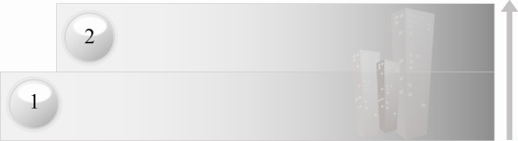
ขั้นตอนการพิมพ์ข้อความลงในสไลด์

3. ครูสาธิตขั้นตอนการพิมพ์ข้อความลงในสไลด์ของโปรแกรมไมโครซอฟต์ -
เพาเวอร์พอยต์ ให้นักเรียนดู แล้วให้นักเรียนแต่ละคนฝึกปฏิบัติตาม โดยมีครูเป็นผู้ประเมินผล
4. ให้นักเรียนร่วมกันสนทนาแลกเปลี่ยนความคิดเห็นว่าการพิมพ์ข้อความลงในสไลด์ของโปรแกรมไมโครซอฟต์เพาเวอร์พอยต์ของนักเรียนแต่ละคนพบปัญหาหรือไม่ ถ้าพบปัญหา แก้ไข
ปัญหานั้นอย่างไร
5. ให้นักเรียนร่วมกันแสดงความคิดเห็น โดยครูใช้คำถามท้าทาย ดังนี้
 กรอบข้อความสไลด์แต่ละแผ่นจำเป็นต้องเหมือนกันหรือไม่ เพราะเหตุใด
6. ให้นักเรียนร่วมกันสรุปความรู้ ดังนี้
 การคลิกเมาส์บนสไลด์ที่จะพิมพ์ข้อความ แล้วพิมพ์ข้อความลงในกรอบเป็นขั้นตอนการพิมพ์ข้อความลงในสไลด์

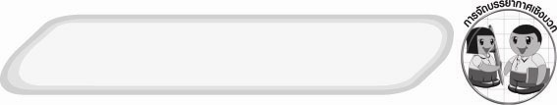
การจัดบรรยากาศเชิงบวก
 ให้นักเรียนร่วมกันตอบคำถามท้าทายอย่างอิสระโดยไม่เน้นถูกผิด แต่ต้องอธิบายเหตุผลได้


สื่อการเรียนรู้
1. ประสบการณ์การพิมพ์ข้อความลงในโปรแกรมไมโครซอฟต์เวิร์ดของนักเรียน
2. คอมพิวเตอร์และอุปกรณ์ต่อพ่วงครบชุด

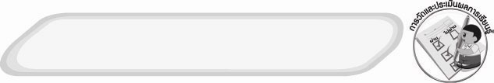
การวัดและประเมินผลการเรียนรู้
1. วิธีการวัดและประเมินผล
 สังเกตพฤติกรรมการเข้าร่วมกิจกรรมของนักเรียน
2. เครื่องมือ
 แบบสังเกตพฤติกรรมการเข้าร่วมกิจกรรม
3. เกณฑ์การประเมิน
 การประเมินพฤติกรรมการเข้าร่วมกิจกรรม
ผ่านตั้งแต่ 2 รายการ ถือว่า ผ่าน
ผ่าน 1 รายการ ถือว่า ไม่ผ่าน

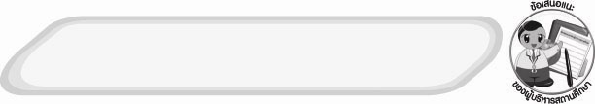
ข้อเสนอแนะของผู้บริหารสถานศึกษา

______________________________________________________________________________
________________________________________________________________________________________________________________________________________________________________________________________________________________________________________________________________________________________________________________________
______________________________________________________________________________
__________________________________________________________________________________________________________________________________________________________________________________________________________________________________________________________________________________________________________________________________________________________________________________________________________________________________________________________________________________________________________________________________________________________________________________________________________________________________________________________________________________________________________________________________________________________________________________________________________________________________________________________________________________________________________________________________________________________________________________________________________________________________________________________________________________________________________________________________________________________________________________________________________________________________________________________________________________________________________________________________________________________________________________________________________________________________________________________________________________________________________________________________________

ลงชื่อ__________________________(ผู้บริหารสถานศึกษา)
(__________________________)
_________/________/________

บันทึกหลังการสอน

ผลการจัดการเรียนการสอน
______________________________________________________________________________
____________________________________________________________________________________________________________________________________________________________
____________________________________________________________________________________________________________________________________________________________
______________________________________________________________________________

ปัญหา/อุปสรรค
__________________________________________________________________________________________________________________________________________________________________________________________________________________________________________
____________________________________________________________________________________________________________________________________________________________
______________________________________________________________________________

แนวทางแก้ไข
______________________________________________________________________________
____________________________________________________________________________________________________________________________________________________________
____________________________________________________________________________________________________________________________________________________________
______________________________________________________________________________

ลงชื่อ__________________________(ผู้บันทึก)
(__________________________)
_________/________/________

